EPAM University Programs

DevOps external course

Module 4 Linux & Bash Essentials

TASK 4.8

*Mariia Markina*

Работа предполагается в скриптах, поэтому все командные последовательности оформляем в скрипт, текст которого ставим перед файлом с выполненным заданием. С той же целью вывод каждого задания перенаправляем в отдельный файл отчета (скрипт при этом можно сделать общим для всех заданий 4.8).

Кроме того, для выполнения данного задания создать на git-репозитории отдельную папку, в которую поместить все созданные скрипты и результаты их выполнения.

В итоге от вас я ожидаю увидеть отчет по работе, включающий в себя скрипт по каждому пункту задания и результаты его выполнения, а также папку со скриптом (скриптами) и отчетами по каждому из пунктов.

4.8.1 Создать файл с результатом расширенного рекурсивного листинга домашней папки. 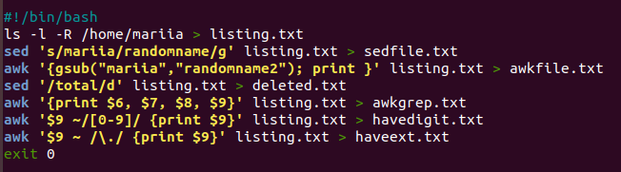

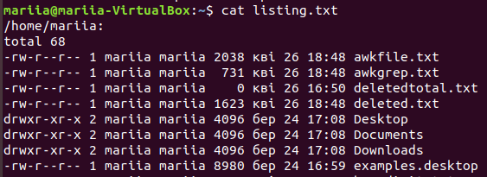

4.8.2a Заменить Имя пользователя на любое другое при помощи sed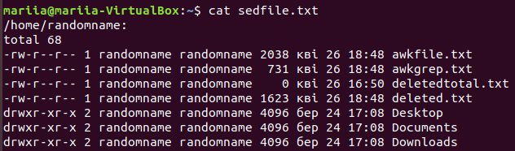

4.8.2b Заменить Имя пользователя на любое другое при помощи awk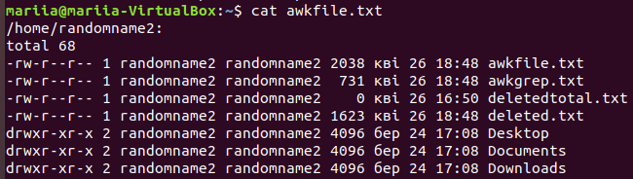

4.8.3 Удалить строку с общим количеством файлов. 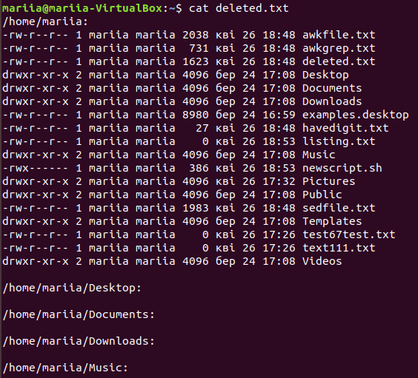

4.8.4 Вывести столбцы: дату создания файла и его имя. 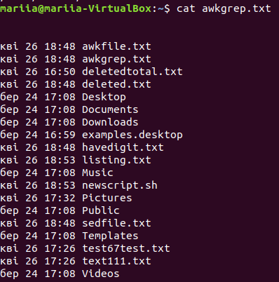

4.8.5 Найти и вывести все имена файлов, которые содержат цифру.

4.8.6 Найти и вывести все имена файлов, которые имеют расширение.

